Manisa'da 2/B arazileri satışa çıkıyor

Hazineye ait tarım arazileri ile 6831 sayılı kanunun 2/B maddesi kapsamında kalan taşınmazların satışı yapılacak.
23.09.2019 15:19
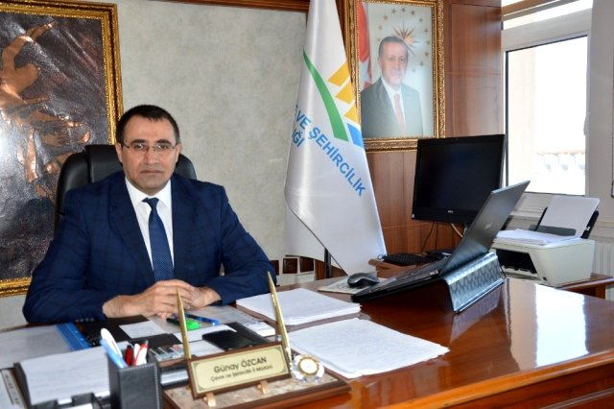

Hazineye ait tarım arazileri ile 6831 sayılı kanunun 2/B maddesi kapsamında kalan taşınmazların satışı yapılacak. Manisa Çevre ve Şehircilik İl Müdürü Günay Özcan, vatandaşların talep etmesiyle taşınmazların satılacağını belirterek, bu durumun devletin bütçesine milyonlarca lira katkı sağlayacağını vurguladı.
Manisa Çevre ve Şehircilik İl Müdürü Günay Özcan Hazineye ait tarım arazileri ile 6831 sayılı kanunun 2/B maddesi kapsamında kalan taşınmazların vatandaşların talep etmesi halinde satışının yapılacağını belirterek bu yolla devletin bütçesine önemli bir gelir sağlanacağını söyledi

Belediye ve mücavir alanlar içindeki taşınmazlar
Hazineye ait tarım arazileri ile 6831 sayılı kanunun 2/B maddesi kapsamında kalan taşınmazların satışında peşin ödemelerde yüzde 20 oranında indirim uygulanacağını belirten Özcan, "26/4/2012 tarihi itibarıyla belediye ve mücavir alan sınırları içinde yer alan ve imar planı bulunmayan veya imar planında tarımsal amaca ayrılan taşınmazlar için; 30/03/2014 tarihi itibarıyla en az üç yıldan beri kiralayan ve kira sözleşmesi halen devam eden kiracıları, 30/03/2014 tarihi itibarıyla en az üç yıldan beri tarımsal amaçla kullanan ve kullanımı halen devam eden kullanıcıları, hissedarları, kanuni ve akdi halefleri, süresi içinde başvuru yapmaları ve İdare tarafından tespit ve tebliğ edilen satış bedelini itiraz ve dava etmeksizin kabul etmeleri koşuluyla doğrudan satın alma hakkından yararlanabilecektir. 31.12.2019 tarihine kadar taşınmazın bulunduğu yerdeki Çevre ve Şehircilik İl Müdürlüğüne, emlak müdürlükleri, milli emlak müdürlükleri, milli emlak şefliklerine dilekçe ile başvurulması gerekmektedir. Satış bedeli, rayiç bedelin yüzde ellisidir. Satış bedeli peşin veya taksitle ödenebilir. Peşin ödemelerde satış bedeline yüzde yirmi oranında indirim uygulanır ve bu bedel idarece yapılacak tebligat tarihinden itibaren en geç üç ay içinde ödenir. Taksitli satışlarda; satış bedeline yüzde on indirim yapılmasından yararlanmak istenilmesi halinde bu şekilde belirlenen tutarın en az yarısı, en az yarısının peşin ödenmek istenilmemesi halinde ise, satış bedelinin yüzde onu yapılacak tebligat tarihinden itibaren en geç üç ay içinde ödenir. Kalanı ise, en fazla beş yılda on eşit taksitle faizsiz olarak ödenir. Taksit dönemleri, hak sahiplerinin talebi dikkate alınarak belirlenir ve taksitli satış sözleşmesi düzenlenir." dedi.
Belediye ve mücavir alan dışındaki taşınmazlar
26 Nisan 2012 tarihi itibarıyla belediye ve mücavir alan sınırları dışında yer alan taşınmazlar hakkında da bilgi veren Özcan, "31/12/2011 tarihi itibarıyla en az üç yıldan beri kiralayan ve kira sözleşmesi halen devam eden kiracıları, 31/12/2011 tarihi itibarıyla en az üç yıldan beri tarımsal amaçla kullanan ve kullanımı halen devam eden kullanıcıları, hissedarları, kanuni ve akdi halefleri. Süresi içinde başvuru yapmaları ve idare tarafından tespit ve tebliğ edilen satış bedelini itiraz ve dava etmeksizin kabul etmeleri koşuluyla doğrudan satın alma hakkından yararlanabilecektir. 16.12.2019 tarihine kadar taşınmazın bulunduğu yerdeki Çevre ve Şehircilik İl Müdürlüğüne, emlak müdürlükleri, milli emlak müdürlükleri, milli emlak şefliklerine dilekçe ile başvurulması gerekmektedir. Satış bedeli, taşınmazın rayiç bedelinin yüzde ellisidir. Satış bedeli peşin veya taksitle ödenebilir. Peşin ödemelerde satış bedeline yüzde yirmi oranında indirim uygulanır ve bu bedel idarece yapılacak tebligat tarihinden itibaren en geç üç ay içinde ödenir. Taksitli satışlarda; satış bedeline yüzde on indirim yapılmasından yararlanmak istenilmesi halinde, bu şekilde belirlenen tutarın en az yarısı, en az yarısının peşin ödenmek istenilmemesi halinde ise satış bedelinin yüzde onu yapılacak tebligat tarihinden itibaren en geç üç ay içinde ödenir. Kalanı ise, en fazla altı yılda on iki eşit taksitle faizsiz olarak ödenir. Taksit dönemleri, hak sahiplerinin talebi dikkate alınarak belirlenir ve taksitli satış sözleşmesi düzenlenir" diye konuştu.
Ormandan çıkarılan alanlar
Özcan, "6831 Sayılı Orman Kanunun Değişik 2/B Maddesi uyarınca orman sınırları dışına çıkarılarak hazine adına tescil edilen taşınmazlar için; Taşınmazın tapu kaydının beyanlar hanesinde belirtilen gerçek ve tüzel kişilere ve bunların kanuni ve akdi haleflerine süresi içinde başvuru yapmaları ve idare tarafından tespit ve tebliğ edilen satış bedelini itiraz ve dava etmeksizin kabul etmeleri koşuluyla doğrudan satın alma hakkından yararlanabilecektir. 16.12.2019 tarihine kadar taşınmazın bulunduğu yerdeki Çevre ve Şehircilik İl Müdürlüğüne, emlak müdürlükleri, milli emlak müdürlükleri, milli emlak şefliklerine dilekçe ile başvurulması gerekmektedir. Satış bedeli, taşınmazın rayiç bedelinin yüzde ellisidir. Satış bedeli peşin veya taksitle ödenebilir. Peşin ödemelerde satış bedeline yüzde yirmi oranında indirim uygulanır ve bu bedel İdarece yapılacak tebligat tarihinden itibaren en geç üç ay içinde ödenir. Taksitli satışlarda; satış bedeline yüzde on indirim yapılmasından yararlanmak istenilmesi halinde, bu şekilde belirlenen tutarın en az yarısı, en az yarısının peşin ödenmek istenilmemesi halinde ise, satış bedelinin yüzde onu yapılacak tebligat tarihinden itibaren en geç üç ay içinde ödenir. Kalanı ise, en fazla altı yılda on iki eşit taksitle faizsiz olarak ödenir. Taksit dönemleri, hak sahiplerinin talebi dikkate alınarak belirlenir ve taksitli satış sözleşmesi düzenlenir" dedi. - MANİSA
Kaynak: İHA
https://www.haberler.com/manisa-da-2-b-arazileri-satisa-cikiyor-12454524-haberi/

https://www.haberturk.com/manisa-haberleri/72059440-manisada-2b-arazileri-satisa-cikiyor

